Лабораторная работа №2-3
Задание 1
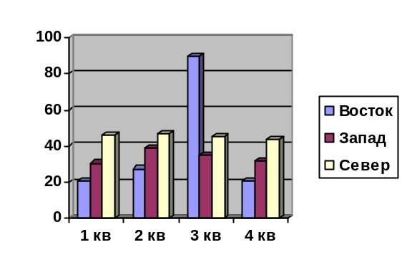
Диаграмма 1

Задание 3

Сведения
О доходах и расходах фирмы «Ритм» за январь – март 1997 г.
 | Январь | Февраль | Март | Сумма
Объем продаж | 45000000 | 50000000 | 48000000 | 143000000
Затраты на покупку | 15000000 | 12000000 | 18000000 | 45000000
Затраты на покупку | 6000000 | 8000000 | 10000000 | 24000000
Доход | 24000000 | 30000000 | 20000000 | 74000000

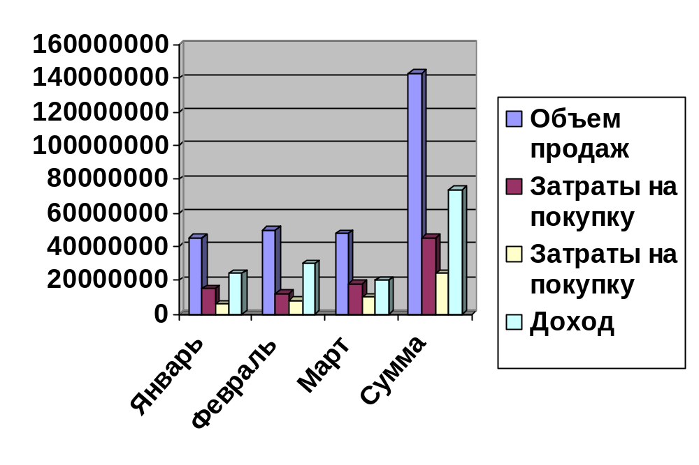
Диаграмма 2

Задание 4

 | Январь | Февраль | Март | Сумма
Объем продаж | 45000000 | 50000000 | 48000000 | 143000000
Затраты на покупку | 15000000 | 12000000 | 18000000 | 45000000
Затраты на покупку | 6000000 | 8000000 | 10000000 | 24000000
Доход | 24000000 | 30000000 | 20000000 | 74000000
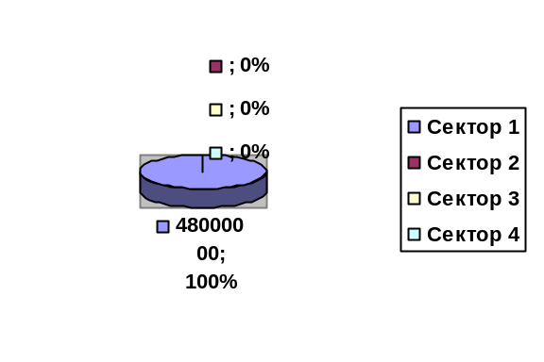

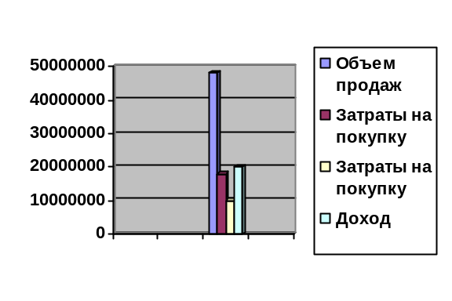
Диаграмма 3
 | Март
Объем продаж | 50
Затраты на покупку | 18,75
Затраты на покупку | 10,42
Доход | 20,83

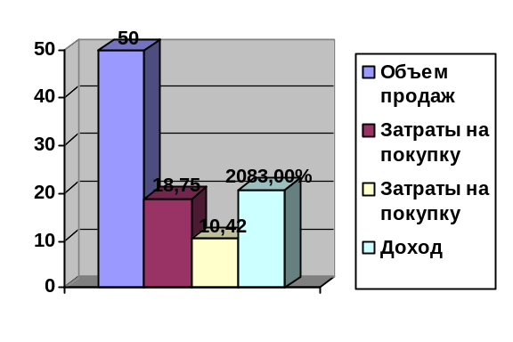
Диаграмма 4

Задание 5

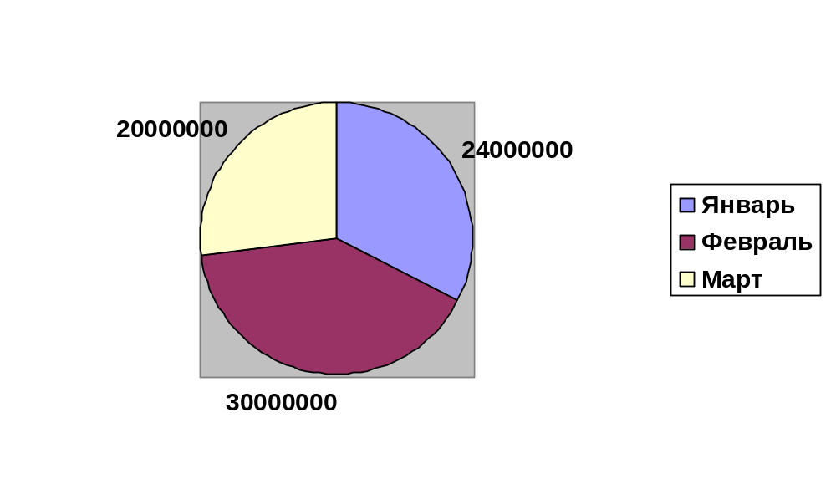
Дианрамма 5

Задание 6

 | Компьютеры | Модемы | Принтеры | Ксероксы
1999 год | 1200 | 1000 | 1100 | 1000
2000 год | 1400 | 900 | 1200 | 900
2001 год | 1400 | 800 | 1300 | 800
2002 год | 1200 | 1000 | 1400 | 1000

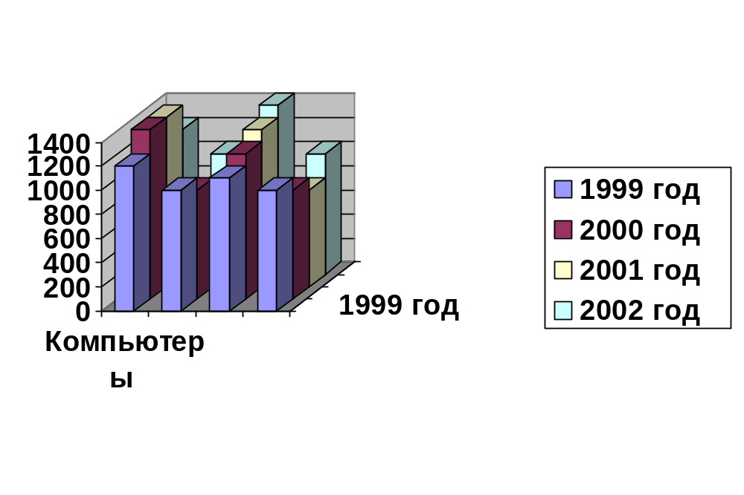
Диаграмма 6
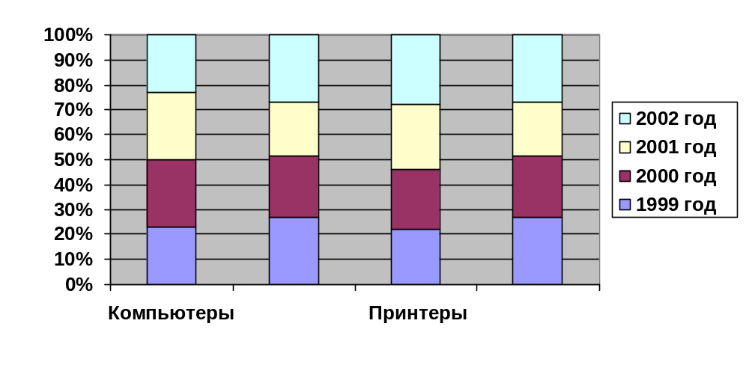
Диаграмма 7
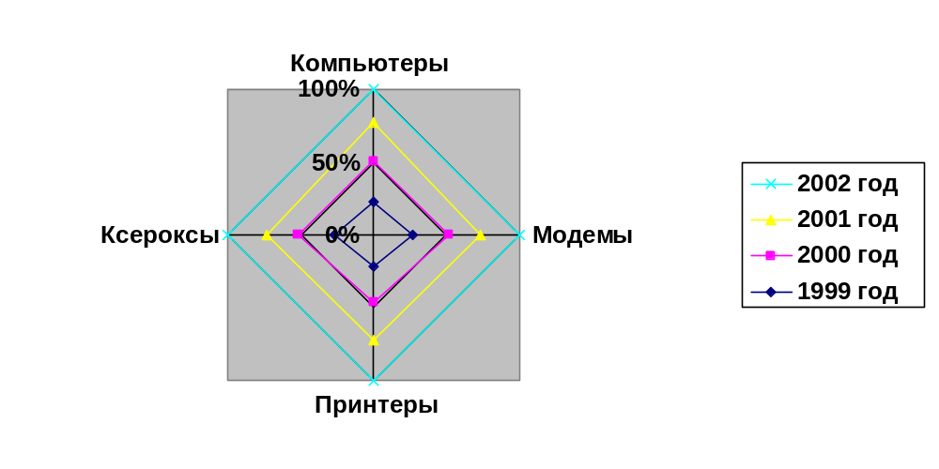
Диаграмма 8

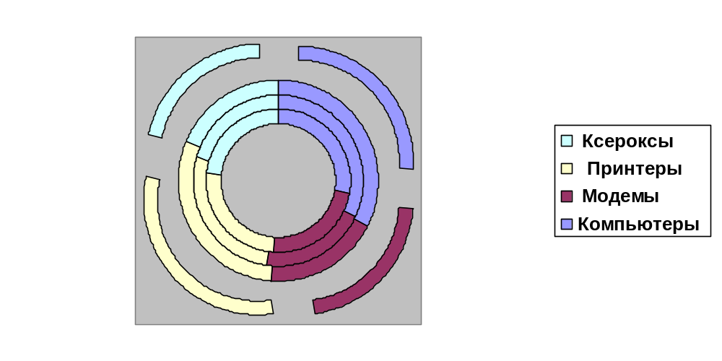
Диаграмма 9

Задание 7

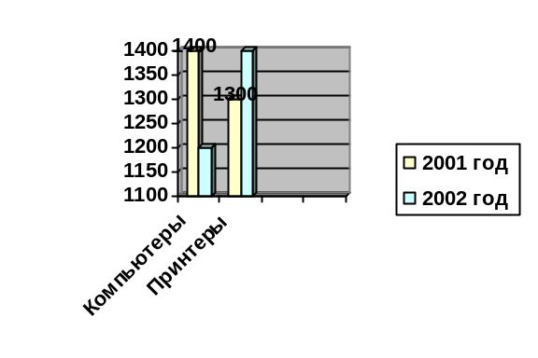
Диаграмма 11

Задание 8

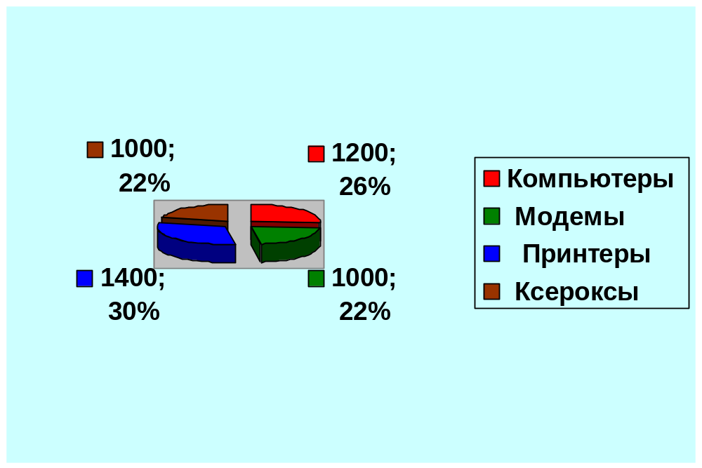
Диаграмма 13

